Månaderna musik: Ludvig Van Beethoven
text: traditionell

D A
januari börjar året,
D A
februari kommer näst.
D A
mars, april har knopp i håret,
D A D
maj och juni blommar mest.
A D A D A D A
juli, augusti och september, härlig sommar är det då
D A D A D
men oktober och november och december är så grå

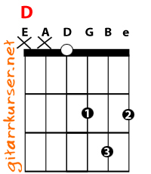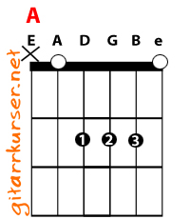

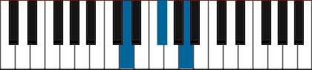
D – tryck ner tangenterna D, F# (svart tangent), A

F#
A
D

A – tryck ner tangenterna A, C# (svart tangent), E
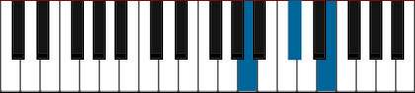
C#
E
A

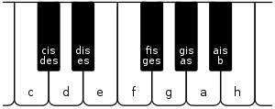
Månaderna melodi (hela)

E E F G
b
G F E D
C C D E
E D D
E E F G
G F E D
C C D E
D C C
D E F E C
D E F E C
D E F E D
C D G
E E F G
G F E D
C C D E
D C C
Pukstämma månaderna

D D D D A A A A
januari börjar året,
D D D D A A A
februari kommer näst.
D D D D A A A A
mars, april har knopp i håret,
D D D D A A D
maj och juni blommar mest.
A A D D A A D D A A D D D D A A
juli, augusti och september, härlig sommar är det då
D D D D A A A A D D D D A A D
men oktober och november och december är så grå

